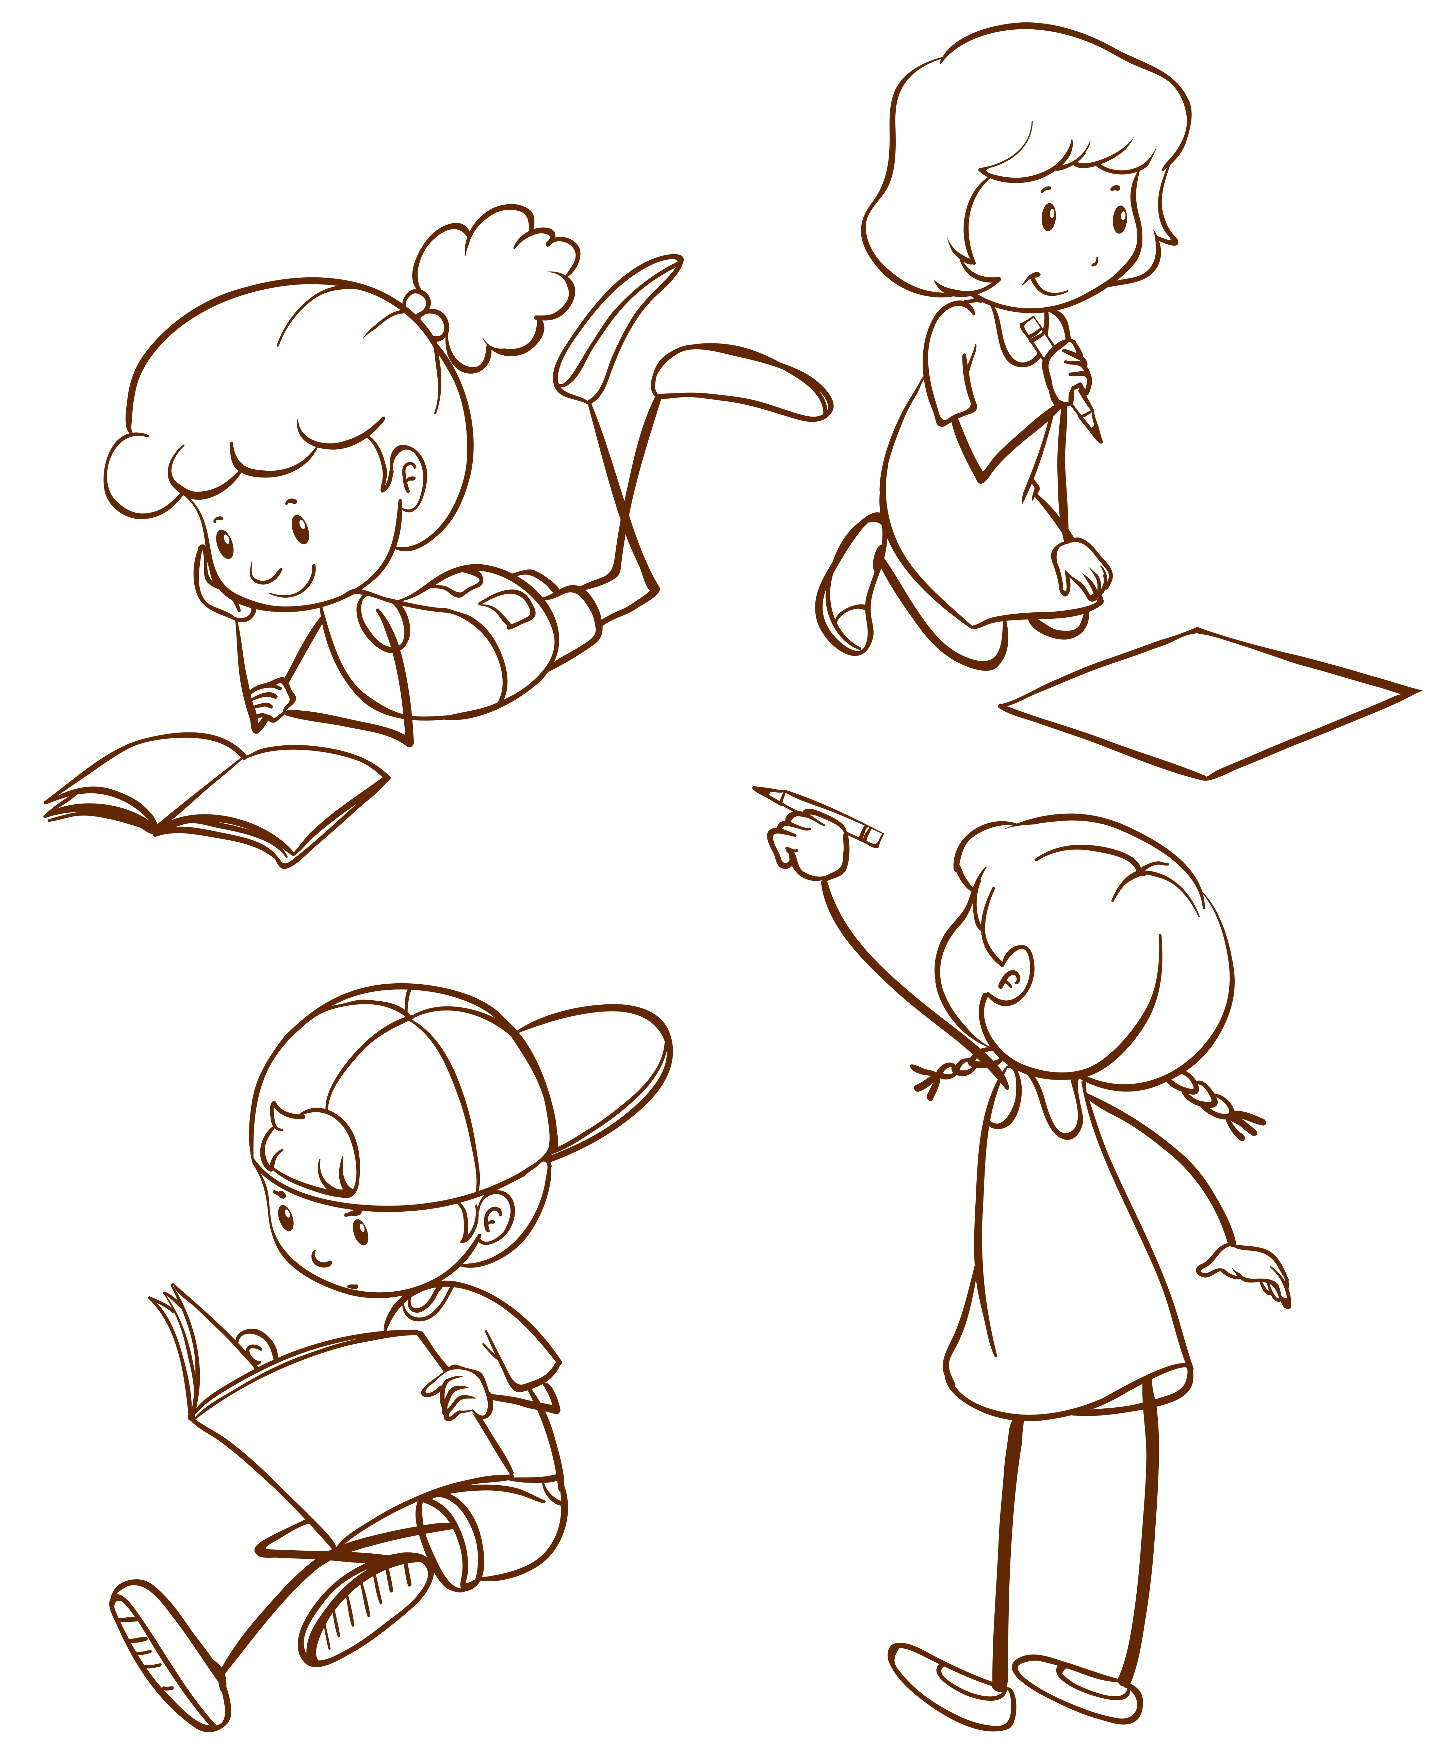
Prosinec 2025

2023
ŠKOLÁČEK
Zprávy ze Základní školy
1

Prosinec, který se nese ve jménu čekání na Ježíška začal dalším krásným vystoupením našich žáků v kulturním domě ve Vysoké Libni.

V 1. a 2. ročníku vypadalo v prosinci učení také takto:
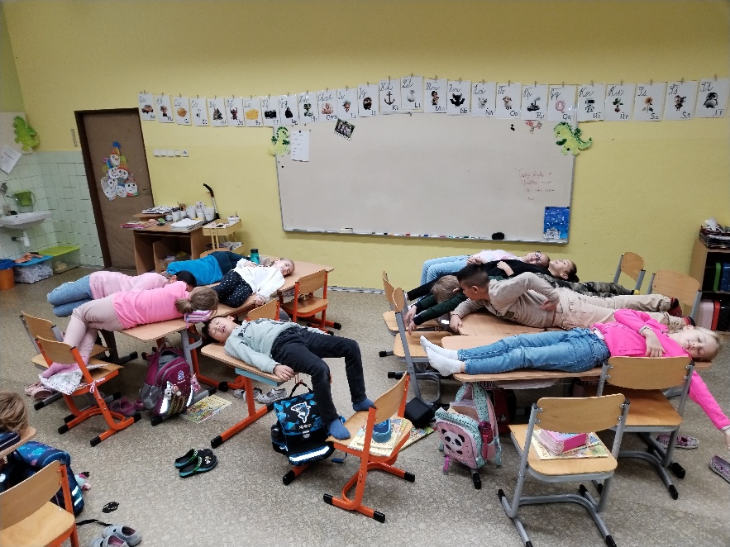

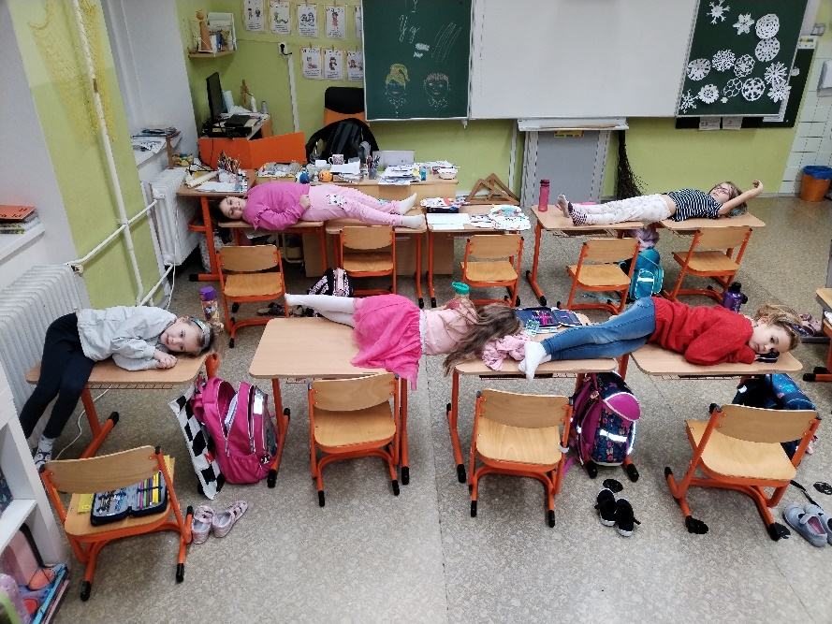
Plnili jsme totiž čertovské úkoly „Lumpárny“, které nám tu zanechal čert. Jednou jsme při výuce museli celou hodinu stát, jindy zase jsme si na prvních 10 minut hodiny lehli na lavice a odpočívali. Potom také děti nesměly psát své domácí úkoly. Podlaha se nám proměnila v lávu a my jsme na ní nesměli šlápnout. Děti se každý den těšily na to, co je bude ve škole čekat za lumpárnu.

Náramně jsme si užili zpívání u kostela s rozsvěcením Vánočního stromu. U této příležitosti se konal také tradiční Jarmark, kde si rodiče i ostatní místní obyvatelé kupovali výrobky našich šikovných žáčků a maminek, které nám pomáhaly s výrobou věnců. Účast rodičů, dětí i ostatních občanů byla hojná a všichni si užili příjemnou předvánoční atmosféru.

Tradiční Mikulášská besídka se konala a také Mikulášskou besídku, která se nově konala v kulturním domě na Vysoké Libni. Děti si užily Mikuláše, anděla i čerty. Celá akce byla v poklidné předvánoční atmosféře a děti spolu s paní ředitelkou zazpívaly pásmo koled.
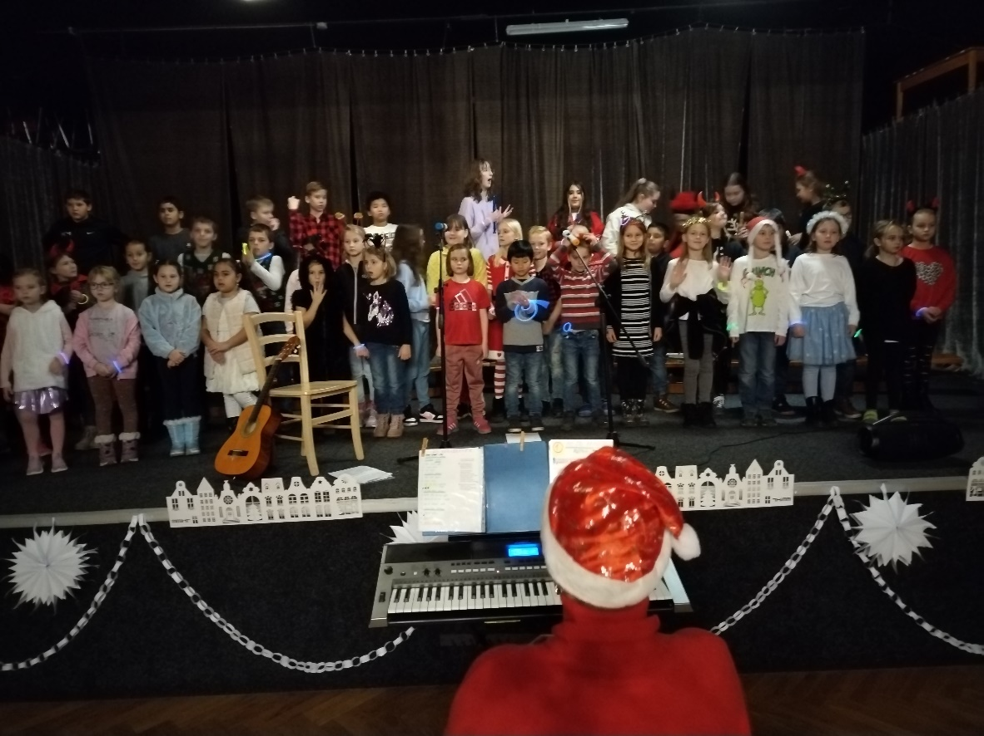

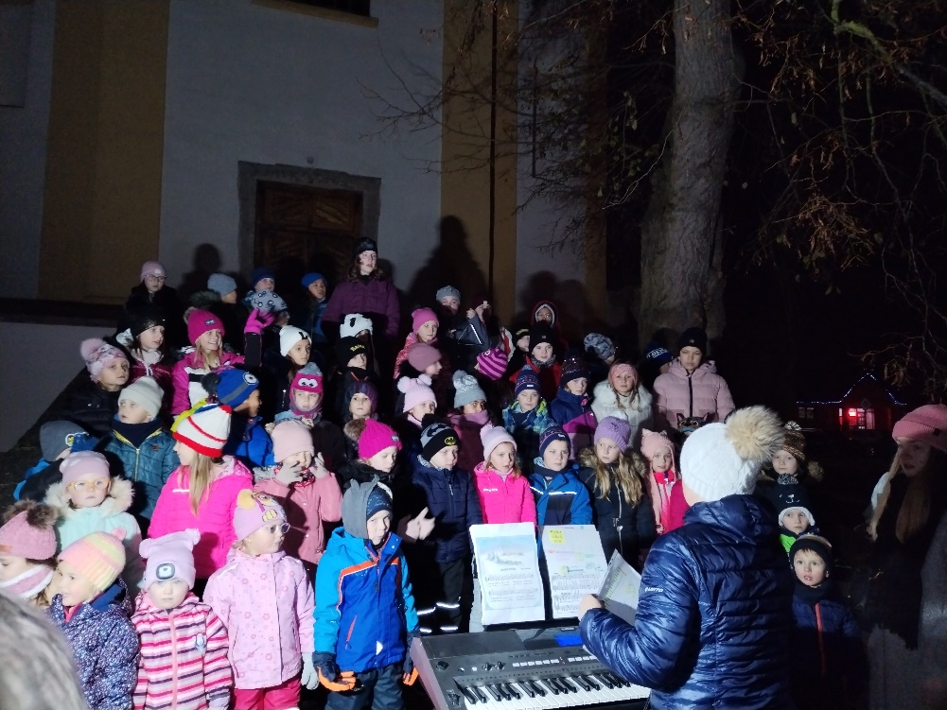
17.12.2024 žáci čtvrtého ročníku pekli svoje cukroví na školní besídku, kterou si užívali v průběhu.
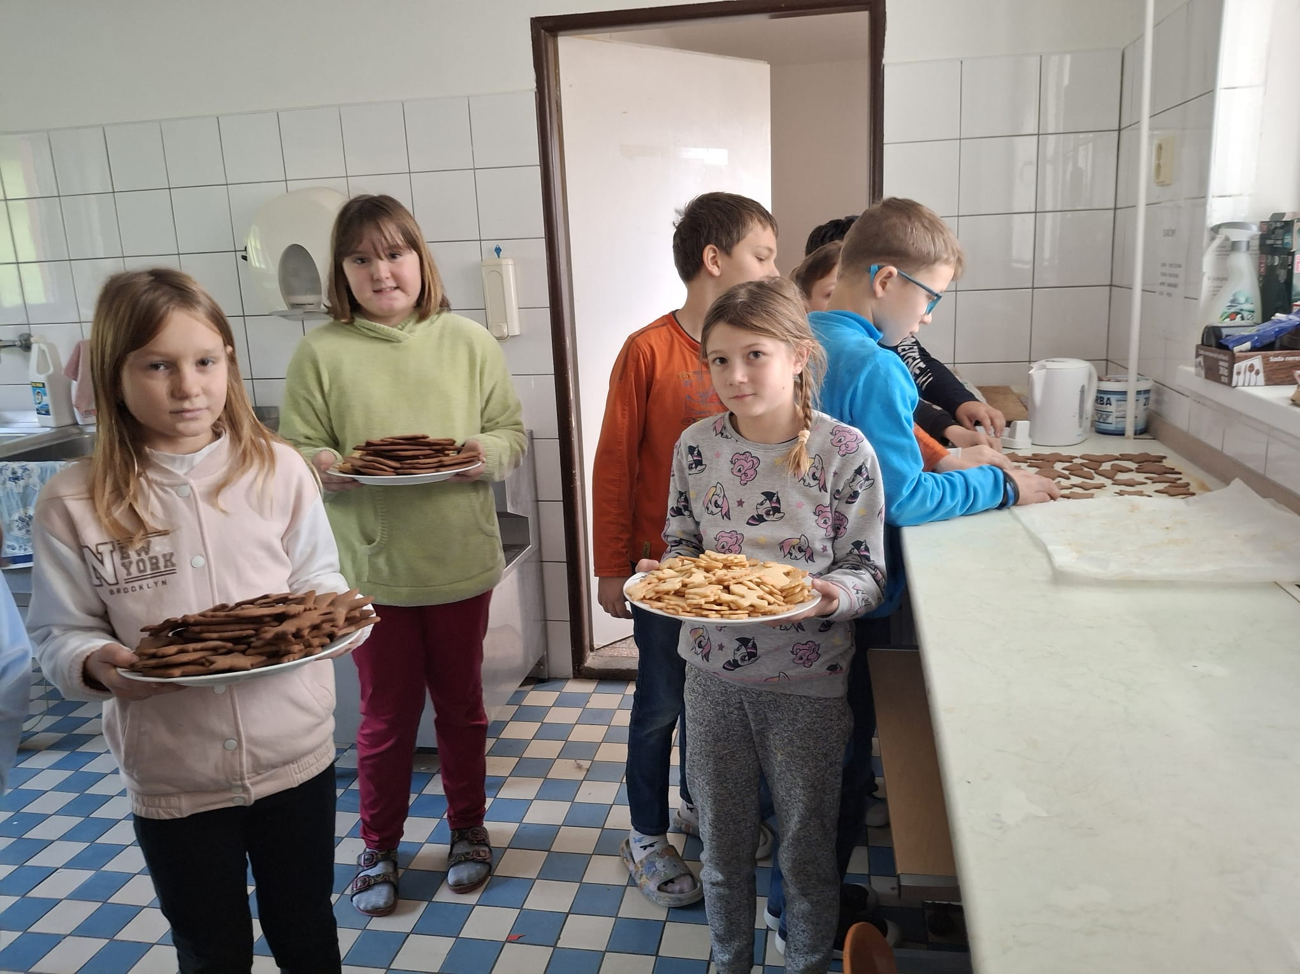

Zprávy ze Školní družiny
2

Prosinec se i letošní rok nesl hlavně v duchu příprav na Vánoce. S dětmi
jsme tvořily výzdobu do kulturního domu na Mikulášskou besídku. Nejen
výroba papírového řetězu děti nadchla, ale i výroba přáníček.
Jako vždy, když to jde, jsme chodili také ven na naši školní zahradu, kde jsme se proběhli, protáhli a užili si take trochy sněhu.
Potom jsme se věnovali našim českým tradičním pohádkám. Přečetli jsme
si o Zlatovlásce a Princezně se zlatou hvězdou na čele, poté se podívali i
na filmové verze a mohli tak porovnat, která se nám líbila více.
Před odchodem na vánoční prázdniny jsme si udělali hezké odpoledne
s cukrovím a koledami. Těšili jsme se na příchod Ježíka, který nakonec nedorazil jen k nám domů, ale take do naší školní družiny, kde zanechal nové hračky a společenské hry.

Zprávy z Mateřské školy
3

Přelom listopadu a prosince se nesl ve znamení rozsvícení stromečků v Mělnickém Vtelně a Vysoké Libni. Ve Vysoké Libni jsme se v sobotu 30. listopadu sešli s dětmi ze základní školy, abychom společně přivítali nadcházející Vánoce a vystoupili s několika vánočními písničkami a básničkami, které jsme si pro tuto příležitost nacvičili. Další vystoupení se konalo jen o den později, a to při příležitosti rozsvícení vánočního stromku v Mělnickém Vtelně. Tam se děti opět sešly společně s dětmi ze školy a stejně jako v sobotu předvedly rodičům, babičkám, dědečkům a dalším rodinným příslušníkům všechno, co se za uplynulé týdny stihli naučit. Vystupovali jsme také na Mikulášské nadílce, která se letos poprvé konala v Kulturním domě ve Vysoké Libni, kde jsme měli v dispozici velké podium, takže na nás bylo krásně vidět. Po vystoupení Kulturní dům navštívili čerti, Mikuláš a anděl, kteří dětem rozdali balíčky od paní starostky. Šňůru vystoupení jsme zakončili Vánočním zpíváním koled v kostele v Radouni. Na všech vystoupeních jsme se sešli ve velmi hojném počtu, a proto děkujeme všem zúčastněným, kteří přišli na alespoň jedno z vystoupení. Myslíme si, že všechny děti byly moc šikovné a že se akce povedly.
Čert, anděl a Mikuláš navštívili také naší mateřskou školu, a to ve čtvrtek 5. prosince. Na děti byli moc hodní, a tak se děti vůbec nemusely bát. Mikuláš měl s sebou sice knihu hříchů, ale moc toho v ní na naše děti nenašel, jelikož máme ve školce samé hodné děti, které dokonce čertům, andělovi a Mikulášovi předvedly básničku, kterou si pro ně připravily. Mikuláš pak dal dětem za odměnu balíčky se sladkostmi.
Nadešel poslední den ve školce v roce 2024. Děti přinesly výborné cukroví jako pohoštění, takže jsme mohli oslavit Vánoce, jak se patří. Společně jsme poseděli, rozkrojili jablíčko, abychom se podívali, jestli v něm na nás čeká hvězdička, pouštěli skořápky se svíčkami po vodě, házeli botou a zpívali vánoční písničky. Potom k nám po celém dni netrpělivého čekání zavítal Ježíšek, který dětem přinesl dárečky, které jsme mohli pořídit díky penězům vybraným ze školního plesu. Společně jsme je rozbalili a už se těšili na klidné prožití vánočních svátků.

